FITUR-FITUR

1. LOGIN

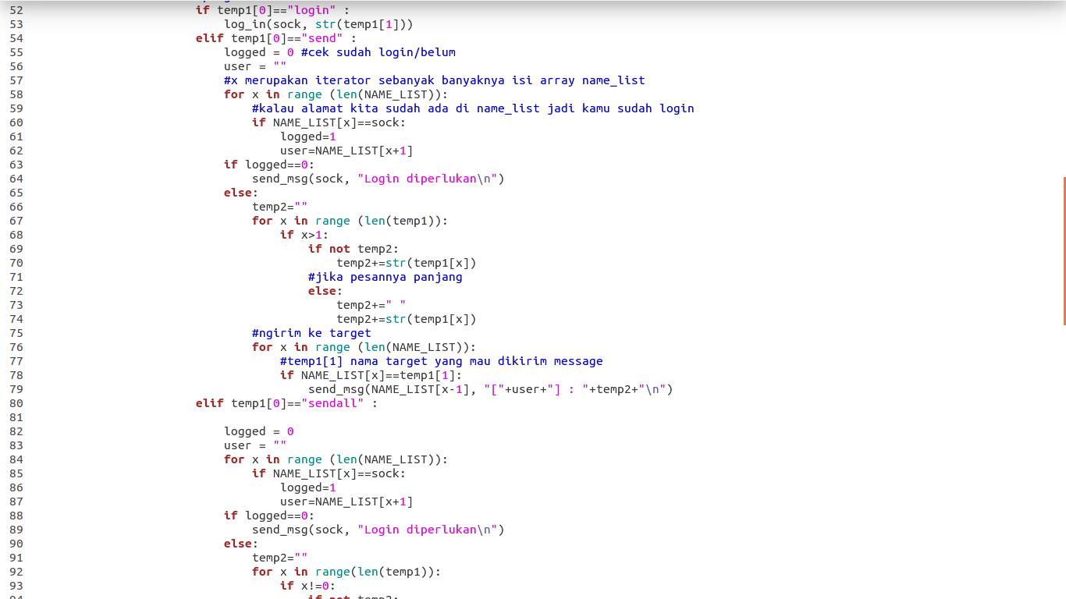

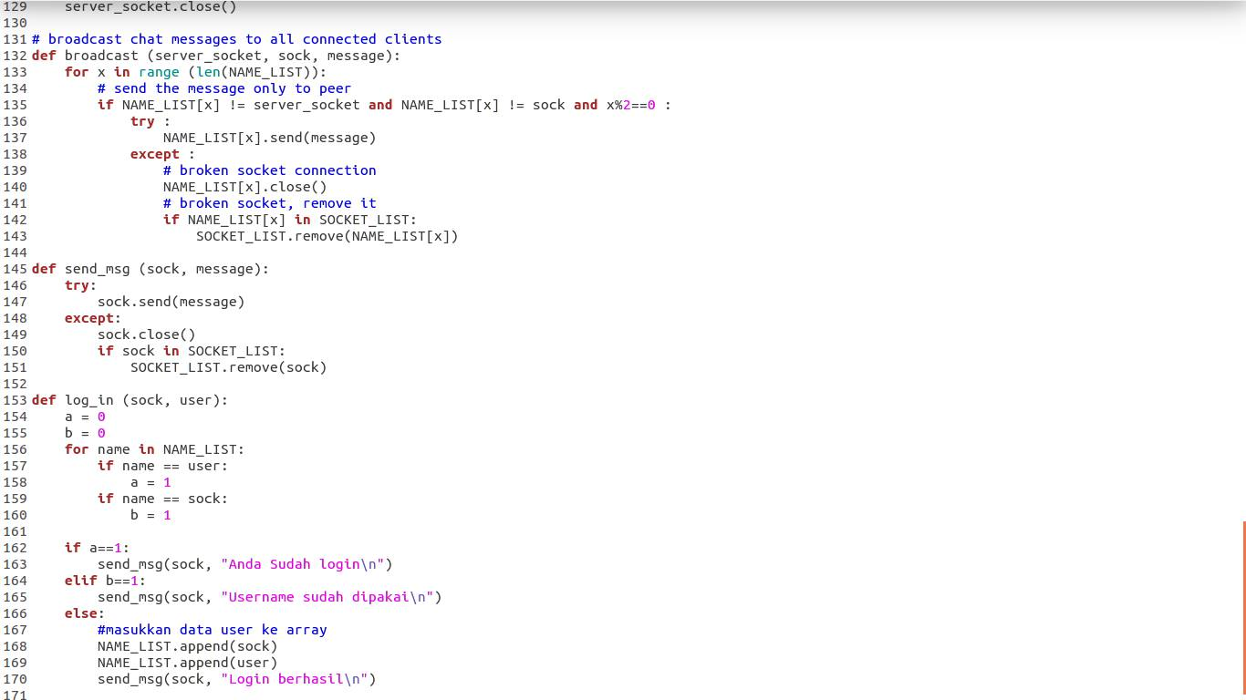

Rincian Penjelasan

* Menginisiasi variabel a dan b. Serta mengecek kondisi client



* Langkah selanjutnya sesuai dengan kondisi client



1. SEND





Rincian Penjelasan

* Menginisiasi variabel logged dan user
* Mengecek apakah sudah login atau belum. Apabila sudah, mengeset variabel user



* Menginisiasi temp2 sebagai array pesan. Serta memindahkan pesan pada temp1 ke temp2



* Mengecek apakah nama target ada di daftar. Apabila ada, maka pesan dikrim



* Fungsi send_msg. Apabila berhasil maka dikirim, jika tidak socket ditutup



1. SENDALL

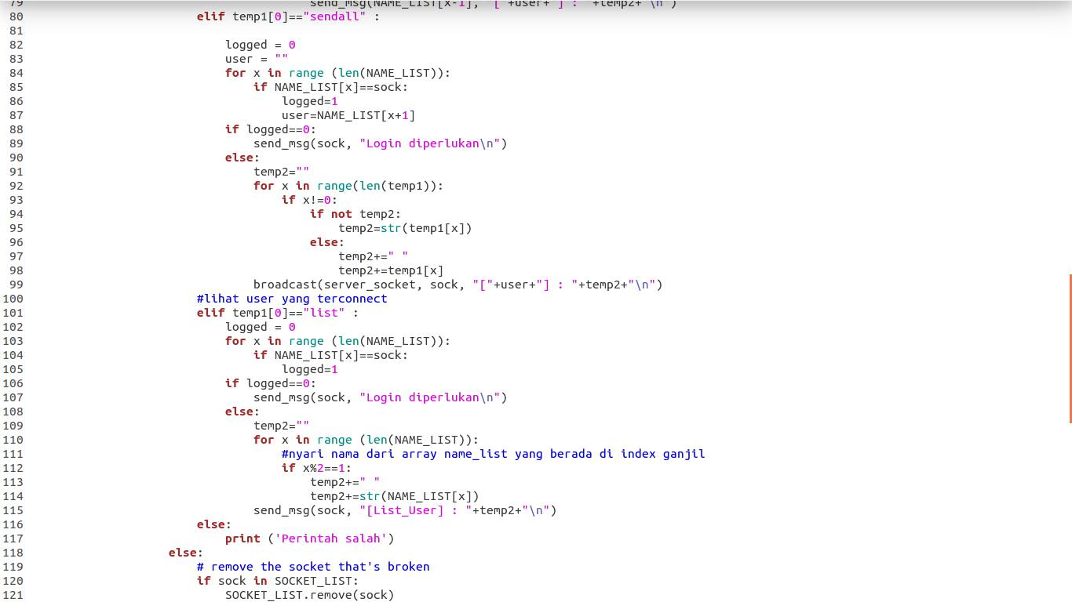



Rincian Penjelasan

* Menginisiasi variabel logged dan user
* Mengecek apakah sudah login atau belum. Apabila sudah, mengeset variabel user



* Menginisiasi temp2 sebagai array pesan. Serta memindahkan pesan pada temp1 ke temp2 dan mengirimkan pesan kepada semua client



* Mengecek apabila user target ada di list atau tidak. Apabila ada maka pesan dikirim, jika tidak gagal



1. LIST



Rincian Penjelasan

* Menginisiasi variabel logged dan mengecek apakah client sudah login atau belum



* Menginisiasi varibel temp2, Mencari nama user client yang sedang aktif di array NAME_LIST, nama user dipindahkan ke array temp2, dan mengirim pesan berisikan temp2

